7. 10. 2024

Více než tři čtvrtiny zákazníků nebankovek si neprověřují, zda má poskytovatel licenci ČNB

APNÚ: Volit rychlost před důvěryhodností se nemusí vyplatit, zvláště, když nastane problém se splácením

Zákazníci nebankovek si hledají o poskytovateli půjček nejčastěji informace na internetu (71 %), ale přitom pouze 22 % si ověřuje, zda má společnost licenci ČNB, jak vyplývá z průzkumu mezi zákazníky 13 členských společností Asociace poskytovatelů nebankovních úvěrů. Lidé na nebankovních půjčkách nejvíce oceňují rychlost a zajímají je cenové podmínky půjčky a důvěryhodnost poskytovatele.

Regulovaní nebankovní poskytovatelé finančních služeb obsluhují významnou část společnosti. Využívají je především lidé, kteří z nějakého důvodu nedostanou úvěr od banky, ale potřebují vyřešit svoji aktuální finanční situaci. Pokud nemají možnost požádat o pomoc v rodině, hledají mezi nebankovními poskytovateli. „Právě zamítnutí bankou je jedním z hlavních důvodů, proč se zákazníci obracejí na nebankovního poskytovatele. Tuto skutečnost uvedla čtvrtina zákazníků nebankovek v našem dotazování,“ uvádí Aleš Perutka, předseda představenstva APNÚ.

Z porovnání preferencí zákazníků nebankovních společností s průzkumem mezi širokou veřejností je zřejmé, že každá skupina si vybírá poskytovatele odlišným způsobem. Pro širokou veřejnost je důležitá především úroková sazba, RPSN a výše splátky (70 %), na druhém místě je důvěryhodnost společnosti (61 %). Recenze poskytovatele na internetu ale lidé příliš neřeší (22 %). Oproti tomu zákazníci nebankovek hledají především informace na webu nebankovek (71 %), ale pouhých 22 % si ověřuje základní fakt, zda má poskytovatel licenci ČNB. Ta přitom zákazníkům dává prvotní jistotu kredibility a dodržování zákonných požadavků ze strany poskytovatele.

Proč zákazníci preferují při své volbě nebanku?

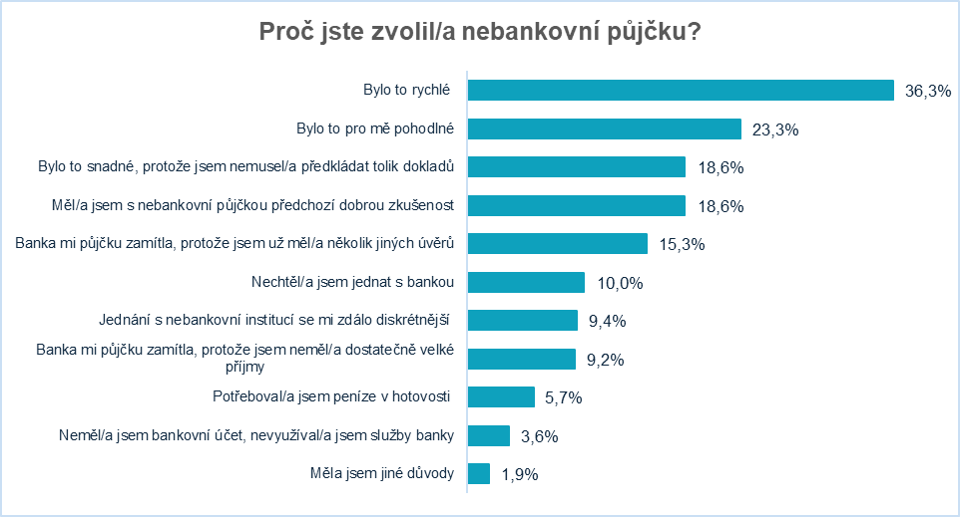
Význačným faktorem preference nebanky je u zákazníků rychlost vyřízení úvěru, z nedávného průzkumu vyplynulo, že pro zákazníky je dále důležité pohodlné vyřízení, jednoduchost nebo také neochota jednat s bankou, ať už kvůli špatné zkušenosti nebo větší diskrétnosti u nebankovního poskytovatele. „Část našich zákazníků ani o úvěr v bance nezkouší žádat, vědí, že by tam neuspěli a bankovní prostředí je pro ně často nekomfortní zóna. U nás oceňují především rychlost a pocit že je o ně dobře postaráno,“ vysvětluje Aleš Perutka, předseda představenstva APNÚ.

Licence od ČNB je základ

Je lepší investovat nějaký čas na rozhodnutí, od koho si půjčit, nereagovat hned na první nabídku, která může lákat například na nízký úrok. Vždy je nutné zkontrolovat, zda má poskytovatel licenci od České národní banky, pokud ne, nikdy si od takové společnosti nepůjčovat. Všechny společnosti s licencí ČNB je možné dohledat například mezi členy Asociace poskytovatelů nebankovních úvěrů, protože pro členství v asociaci je licence nutnou podmínkou, která je zakotvena v jejich etickém kodexu. (https://apnu.cz/clenove/)

Jak si nenaběhnout? Myslet na zadní vrátka!

Co se ale stane, když se se splátkou opozdím nebo na ni prostě nemám? Jaké jsou sankce nebo penále? Přesně to jsou situace, na které žadatelé o půjčku předem nemyslí. „Doporučujeme sledovat i další ukazatele, jako jsou poplatky a pokuty v případě opožděné splátky, úroky z prodlení a kolik klient zaplatí za upomínku, případné další náklady (náklady na zesplatnění a sankce apod.). Důležité je přečíst si v klidu úvěrovou smlouvu,“ uvádí Aleš Perutka z APNÚ.

Správný poskytovatel nabídne zákazníkovi dostatek času na přečtení smlouvy, a to s dostatečným časovým předstihem. Vzory smluv mají nebanky také k dispozici na svých webech.

Co když půjčku nedostanu?

Pokud se stane, že žádost o půjčku bude zamítnuta, měl by se klient vždy dotazovat na důvody. Někdy lze totiž snadno zjednat nápravu. Pokud jeden poskytovatel odmítne žádost o půjčku, není vhodné žádat jiného a v žádném případě se neobracet na neregulovaný trh. „Půjčka od subjektu bez licence ČNB může znamenat pro klienty velké riziko. Tyto půjčky lákají velmi často na okamžitou platbu na ruku, jsou ale spojeny s nehorázným úrokem, i když mohou lákat na první nízkou splátku. Smlouva je často velmi nepřehledná a obsahuje řadu chytáků, kvůli kterým se snadno dostane klient do potíží a končí v exekuci nebo přichází o svůj majetek. V této situaci doporučujeme hledat jinou cestu, znovu si sestavit rodinný rozpočet a zamyslet se, kde ušetřit a jak navýšit příjmy, například brigádou nebo dalším úvazkem. Další možností je zvážit nižší půjčku nebo rozložení na delší dobu,“ radí Aleš Perutka.

Rok 2023 v APNÚ: Méně zákazníků, vyšší objem úvěrů

I navzdory tomu, že nebankovní poskytovatelé sdružení v APNÚ dle aktuálního šetření Centra ekonomických a tržních analýz (CETA) v loňském roce zaznamenali 7% meziroční pokles celkového počtu zákazníků na 152 tisíc, objem poskytnutých úvěrů vzrostl o 27 % na 5,2 mld. korun. Průměrná míra zamítnutí schválení úvěrů u nových zákazníků členů APNÚ se přitom drží na relativně vysokých hodnotách (55,8 %), což ukazuje na spolehlivý skóring klientů a zodpovědné úvěrování.

O APNÚ
Asociace poskytovatelů nebankovních úvěrů (APNÚ) je veřejná a nezávislá organizace sdružující poskytovatele nebankovních úvěrů v České republice. Posláním Asociace je vybudovat spolehlivou, společensky odpovědnou půjčovatelskou praxi zaměřenou na dlouhodobou spolupráci, která bude pozitivně vnímána spotřebiteli i tržním dozorem a bude poskytovat příležitost svobodného a bezpečného rozvoje každému jednotlivci a společnosti formou nebankovních finančních řešení. APNÚ aktuálně sdružuje 13 členů. Více informací na www.apnu.cz

O průzkumech
Průzkum mezi zákazníky členů APNÚ probíhal na přelomu května a června 2024 na souhrnném vzorku 2 292 respondentů.
Průzkum veřejného mínění pro APNÚ provedl na reprezentativním vzorku populace 1050 lidí Instant Research / IPSOS v květnu roku 2024.

